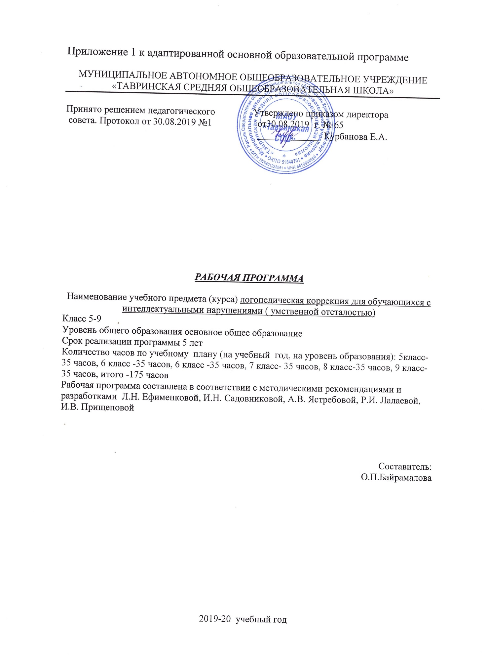
Пояснительная записка

Программа составлена в соответствии с государственными стандартами обучения чтению и русскому языку в начальной школе. Она учитывает особенности и структуру речевого дефекта и отражает современные подходы к исправлению нарушений письменной речи. В программе нашли отражение работы Л.Н. Ефименковой, И.Н. Садовниковой, Р.И. Лалаевой, А.В. Ястребовой, Т.П. Бессоновой, Л.Г. Парамоновой, А.Н. Корневым, И.В. Прищеповой.
Планируемые результаты коррекционно-развивающего воздействия.
К концу 5 класса обучающиеся должны знать:
- алфавит, признаки гласных и согласных звуков; ^ словарь, обобщающие понятия по основным лексическим темам;
- четко знать, определять и называть временные и пространственные представления;
- правила переноса слов, проверки сомнительных согласных, безударных гласных, состав слова.

Уметь:

- четко произносить в речи все звуки;

- анализировать слова по звуковому составу (выделять и дифференцировать звуки,

- устанавливать последовательность звуков в слове).
- различать звуки и буквы, гласные - согласные, звонкие - глухие, оптически сходные, твердые - мягкие, аффрикаты;
- подбирать группы родственных слов (несложные случаи);
- разбирать слова по составу;
- строить простое распространенное предложение, устанавливать связь между словами по вопросам;
- правильно пользоваться предлогами, различать приставки и предлоги; ^ владеть практическими способами словообразования и словоизменения; ^ выделять имя существительное как часть речи.
К концу 6 класса обучающиеся должны знать:
- правильное название букв алфавита;
- части речи;
состав слова.
Уметь:
- полноценно разбираться в звуковом составе слова, используя навыки анализа и синтеза;
- читать правильно, осознанно, выразительно целыми словами, используя логические ударения, читать «про себя»;
-выделять главную мысль;
- пересказывать полно и выборочно по плану;
- подбирать группы родственных слов;
- различать части речи;
- строить и распространять простые предложения и предложения с однородными членами;
- образовывать слова с помощью приставок и суффиксов;
- различать предлоги и приставки; устанавливать причинно-следственные связи; ^ выделять предложения из сплошного текста; ^ составлять предложения из слов, словосочетаний;
- письменно отвечать на вопросы;
- работать с деформированным текстом.
К концу 7 класса обучающиеся должны знать:
- понятия: простое и сложное предложение, однородные члены предложения, сложные предложения с союзами;
- части речи.
Уметь:
- различать члены предложения,
- дифференцировать предложения простые и сложные; г писать под диктовку текст, применять правило проверки написания слов;
- писать слова с непроверяемыми гласными и согласными в корне слова, сложные слова с соединительными гласными;
- уметь выделять имя существительное, глашл, имя прилагательное, местоимение как часть речи.
К концу 8 класса обучающиеся должны знать:
- особенности однородных членов предложения, постановка запятой между ними;
- правила пунктуации в сложных предложениях без союзов и с союзами И, А, НО;
- части слова; правила правописания;
- способы образования сложных слов;
- главные и второстепенные члены предложения; роль главных членов предложения; особенности распространенных и нераспространенных предложений. Особенности однородных членов; правила постановки запятой в предложении с однородными членами; выделение знаками обращения в предложении; правила постановки запятой в сложных предложениях без союзов и с союзами; виды предложений по интонации;

Уметь:

- отличать простое предложение от сложного; выделять в предложении главные и второстепенные члены; распознавать однородные члены в предложении, соблюдать интонацию перечисления; применять правила постановки запятой в сложных предложениях без союзов и с союзами;
- разбирать слова по составу, подбирать однокоренные слова;
- образовывать слова с помощью приставок и суффиксов;
- применять правила правописания при письме;
- образовывать сложные слова при помощи соединительных гласных О иЕ;
- составлять текст, отражающий содержание картины; правильно строить предложения.
К концу 9 класса обучающиеся должны знать:
- виды предложений по интонации; особенности однородных членов предложения, постановка запятой между ними; правила пунктуации при обращении; в сложных предложениях без союзов, с союзами И, А, НО; с союзными словами ЧТО, ЧТОБЫ, ГДЕ, КОГДА;
- группы гласных и согласных; парные звонкие и глухие согласные; непарные согласные; правила написания мягкого и твердого знаков в словах; правила правописания ударных и безударных гласных, парных звонких и глухих согласных, непроизносимых согласных в корне слова; способы проверки слов;
- главные и второстепенные члены предложения; роль главных членов предложения; особенности однородных членов; правила постановки знаков препинания при однородных членах, при обращении, в сложных предложениях с союзом и без союза, при оформлении прямой речи.

Уметь:
- определять границы предложений; ставить нужные знаки препинания в конце предложения;
- распознавать однородные члены в предложении, соблюдать интонацию перечисления;
- распознавать обращения в предложении, выделять их запятыми;
- приметать правила постановки запятой в сложных предложениях без союзов, с союзами и союзными словами;
- проверять написание слов с парными звонкими и глухими согласными в корне; распознавать в словах проверяемые и непроверяемые безударные гласные в корне и подбирать проверочные слова, сравнивать написание корта в проверочном и проверяемом словах; отличать разделительный мягкий от разделительного твердого знака.
Содержание программы.
Коррекция нарушений чтения и письма.
Коррекционная работа на лексическом уровне, восполнение лексических средств языка.
1.Обследование учащихся.
2. Повторение изученного в предыдущих классах:
- развитие языкового анализа и синтеза,
- формирование фонематического восприятия (дифференциация фонем),
- устранение оптической дислексии и дисграфии,
- устранение семантической дислексии,
Практическое овладение навыками образования слов при помощи суффиксов и адекватного их употребления, образование имен существительных, и прилагательных, дифференциация возвратных и невозвратных глаголов.
Коррекционная работа на синтаксическом уровне
- развитие языкового анализа и синтеза,
- устранение оптической дислексии и дисграфии,
- устранение семантической дислексии, образование слов при помощи приставок и суффиксов,
- корень слова, родственные слова.
Овладение навыком подбора многозначных слов, антонимов, синонимов и способов их употребления.
Понятие о предлогах и способах их использования, дифференциация предлогов и приставок. Предлоги: В, НА, ПОД, ИЗ-ПОД, С, ИЗ, ЗА, ИЗ-ЗА, ПЕРЕД, МЕЖДУ, ВОЗЛЕ, ОКОЛО, К, ОТ, ПО.
Практическое усвоение словосочетаний. Словосочетание и предложение. Согласование слов в числе. Согласование слов в роде.
Словосочетания, образованные по способу управления (винительный падеж, родительный падеж, дательный падеж, предложный падеж, творительный падеж). Закрепление падежных форм.
Совершенствование связной речи.

Тематическое планирование коррекционной работы 5 класса - 35 часов в год

№ п/п | Тема занятия | Количество часов
 | Логопедическое обследование | 1
 | Логопедическое обследование | 1
 | Понятие о предложении. | 1
 | Простое предложение. | 1
 | Знаки препинания в конце предложения. | 1
 | Простое распространенное предложение. | 1
 | Согласование слов в предложении. | 1
 | Предлоги. | 1
 | Корень слова. Родственные слова. | 1
 | Сложные слова. | 1
 | Приставка. Образование слов при помощи приставок. | 1
 | Суффикс. Суффиксальное образование слов. | 1
 | Окончание в словах. | 1
 | Закрепление темы «состав слова». | 1
 | Ударение. Роль ударения. Проверяемые безударные гласные в корне слова. | 1
 | Гласные после шипящих и Ц. | 1
 | Парные звонкие и глухие согласные в слабых позициях ( на конце и в середине слова) | 1
 | Твёрдые и мягкие согласные. Обозначение мягкости согласных двумя способами: гласными второго ряда и мягким знаком. | 1
 | Разделительный мягкий знак. | 1
 | Непроизносимые согласные. | 1
 | Двойные согласные. | 1
 | Предложение: Словосочетание и предложение. | 1
 | Работа с деформированным предложением. | 1
 | Повествовательное предложение. | 1
 | Вопросительное предложение. | 1
 | Сложное предложение: сложносочинённое. | 1
 | Восстановление деформированного текста. | 1
 | Пересказ текста по опорным словам и вопросам. | 1
 | Составление плана текста. | 1
 | Пересказ по плану. | 1
 | Выборочный пересказ. | 1
 | Составление рассказа по серии сюжетных картинок | 1
 | Формирование орфографической зоркости | 1
 | Логопедическое обследование | 1
 | Логопедическое обследование | 1

Тематическое планирование коррекционной работы 6 класса - 35 часов в год

№ п/п | Тема занятия | Количество часов
 | Логопедическое обследование | 1
 | Логопедическое обследование | 1
 | Чередование гласных О-А в корнях -лож-, -лаг-;-рос-, -раст-, -ращ-. | 1
 | Чередование гласных О-А в корнях -кос-, -кас-; -гор-, -гар-. | 1
 | Правописание гласных в приставках –пре-, -при-. | 1
 | Правописание согласных в приставках. | 1
 | Употребление мягкого знака для обозначения грамматических форм. | 1
 | Правописание сложных слов. | 1
 | Сложные слова. Сложносокращённые слова. | 1
 | Несклоняемые имена существительные. | 1
 | Степени сравнения имени прилагательных. | 1
 | Согласование порядковых числительных с существительными. | 1
 | Согласование местоимений с существительными. | 1
 | Изменение глагола по лицам и числам. Спряжение глаголов. | 1
 | Окончания глаголов | 1
 | Словосочетание: Согласование имён существительных с глаголами в числе. | 1
 | Согласование существительных с глаголами в роде. | 1
 | Согласование существительных с прилагательными в роде. | 1
 | Словосочетания, образованные по типу управления. | 1
 | Проверочный диктант по теме «Словосочетание». | 1
 | Закрепление падежных форм. | 1
 | Предложение: Словосочетание и предложение. | 1
 | Работа с деформированным предложением. | 1
 | Повествовательное предложение. | 1
 | Вопросительное предложение. | 1
 | Восклицательное предложение. | 1
 | Сложное предложение: сложносочинённое. (Союз» И»), | 1
 | Сложное предложение: сложносочинённое. (Союз «А»,»но»), | 1
 | Сложноподчинённое предложение. (Союз «потому что»). | 1
 | Сложноподчинённое предложение. (Союз «чтобы»). | 1
 | Простое предложение. | 1
 | Распространение предложений. | 1
 | Выделение предложений из сплошного текста. | 1
 | Логопедическое обследование | 1
 | Логопедическое обследование | 1

Тематическое планирование коррекционной работы 7 класса -35 часов в год

№ п/п | Тема занятия | Количество часов
 | Логопедическое обследование | 1
 | Логопедическое обследование | 1
 | Чередование гласных в корнях –бир-, -бер-. | 1
 | Гласные в суффиксах действительных причастий настоящего времени. | 1
 | Гласные в суффиксах страдательных причастий настоящего времени. | 1
 | Правописание гласных в полных и кратких страдательных причастиях. | 1
 | Наречие. Конечные гласные наречий. | 1
 | Правописание согласной буквы Н в суффиксах причастий. | 1
 | Одна и две буквы Н в наречиях на – о, -е. | 1
 | Причастие как особая форма глагола. | 1
 | Причастный оборот. | 1
 | Анализ предложений с причастным оборотом. | 1
 | Деепричастие как особая форма глагола. | 1
 | Деепричастный оборот. | 1
 | Анализ предложений с деепричастным оборотом. | 1
 | Наречие как часть речи. | 1
 | Анализ предложений с наречиями. | 1
 | Анализ предложений с непроизносимыми предлогами ( без, до, для, из, к, над, о(об), от, по, под, пред, при, про, у, с, через). | 1
 | Анализ предложений со сложными предлогами (из-за, из-под, по-за, по-над). | 1
 | Анализ предложений с производными предлогами (ввиду, вместо, вроде, вследствие, сверх, насчёт, в продолжение, в течение, в виде). | 1
 | Конструирование предложений со словами, данными в начальной форме, включая предлоги. | 1
 | Конструирование предложений со словами, данными в начальной форме, включая предлоги. | 1
 | Распространение предложений. | 1
 | Построение сложносочинённых предложений с союзами (и, а, но). | 1
 | Построение сложноподчинённых предложений с союзами (чтобы, потому что, и т. д.). Их перестроение. | 1
 | Текст. Дифференциация понятий «текст», «предложение». | 1
 | Составление текста из деформированных предложений. | 1
 | Тема текста и его основная мысль. Заглавие текста. | 1
 | План. Пересказ текста по составленному плану. | 1
 | Пересказ текста по составленному плану. | 1
 | Подробное изложение повествовательных текстов. | 1
 | Подробное изложение с творческими дополнениями. | 1
 | Сжатое изложение. Выборочное изложение. | 1
 | Логопедическое обследование | 1
 | Логопедическое обследование | 1

Тематическое планирование коррекционной работы 8 класса - 35 часов в год

№ п/п | Тема занятия | Кол-во часов
1 | Логопедическое обследование | 1
2 | Логопедическое обследование | 1
3 | Гласные первого и второго ряда | 1
4 | Безударные гласные. | 1
5 | Дифференциация В-Ф в словах и в предложении. | 1
6 | Дифференциация З-С в словах и в предложении. | 1
7 | Дифференциация Ж-Ш в словах и в предложении | 1
8 | Дифференциация Б-П в словах и в предложении | 1
9 | Дифференциация Д-Т в словах и в предложении | 1
10 | Дифференциация Г-К в словах и в предложении | 1
11 | Дифференциация С-Ш в словах и в предложении | 1
12 | Дифференциация З-Ж в словах и в предложении. | 1
13 | Дифференциация З-Ж в связных текстах. | 1
14 | Корень слова. | 1
15 | Приставка в слове. | 1
16 | Суффиксы. | 1
17 | Значение имени прилагательного в речи | 1
18 | Имена прилагательные описывают неживой предмет | 1
19 | Имена прилагательные описывают живой предмет | 1
20 | Имена прилагательные описывают окружающий мир | 1
21 | Близкие и противоположные по значению имена прилагательные | 1
22 | Имена прилагательные, передающие портрет человека | 1
23 | Имена прилагательные, передающие характер и чувства человека. | 1
24 | Род имен прилагательных. | 1
25 | Закрепление пройденного «Что ты знаешь о роде имен прилагательных» | 1
26 | Число имен прилагательных. | 1
27 | Склонение имен прилагательных | 1
28 | Склонение имен прилагательных в единственном числе. | 1
29 | Склонение имен прилагательных во множественном числе. | 1
30 | Анализ и комментирование лексико-грамматических связей простого предложения | 1
31 | Анализ и комментирование лексико-грамматических связей сложного предложения | 1
32 | Занимательная логопедия | 1
33 | Занимательная логопедия | 1
34 | Логопедическое обследование | 1
35 | Логопедическое обследование | 1

Тематическое планирование коррекционной работы 9 класса – 35 часов в год

№ п/п | Тема занятия | Коли-чество часов
1 | Логопедическое обследование | 1
2 | Логопедическое обследование | 1
3 | Анализ и комментирование орфограмм написания звонких и глухих согласных в словах | 1
4 | Анализ и комментирование орфограмм написания звонких и глухих согласных в словах | 1
5 | Анализ и комментирование орфограммы обозначение мягкости согласных на письме | 1
6 | Анализ и комментирование орфограммы обозначение мягкости согласных на письме | 1
7 | Развитие умения подбирать ряд однокоренных слов | 1
8 | Развитие умения подбирать ряд однокоренных слов | 1
9 | Развитие умения подбирать проверочные слова на изученные орфограммы | 1
10 | Развитие умения подбирать проверочные слова на изученные орфограммы | 1
11 | Значение глагола в предложении. | 1
12 | Значение глагола в речи. | 1
13 | Глаголы движения. | 1
14 | Глаголы труда. | 1
15 | Глаголы звучания. | 1
16 | Глаголы речи. | 1
17 | Глаголы цвета. | 1
18 | Глаголы, выражающие чувства человека, его характер и поступки. | 1
19 | Глаголы близкие и противоположные по значению. | 1
20 | Употребление глаголов в прямом и переносном значении. | 1
21 | Правописание частицы не с глаголом. | 1
22 | Изменение глагола во времени. | 1
23 | Неопределенная форма глагола на –ть-. | 1
24 | Дифференциация слов с буквой –ч- в конце слова. | 1
25 | Изменение глагола по лицам. Распознавание лица глагола по местоимению. | 1
26 | Правописание глаголов на –ться- и –чься-. | 1
27 | Что ты знаешь о глаголе? | 1
28 | Значение имени прилагательного в речи | 1
29 | Значение имени прилагательного в речи | 1
30 | Близкие и противоположные по значению имена прилагательные | 1
31 | Род имен прилагательных. | 1
32 | Число имен прилагательных. | 1
33 | Склонение имен прилагательных | 1
34 | Логопедическое обследование | 1
35 | Логопедическое обследование | 1

